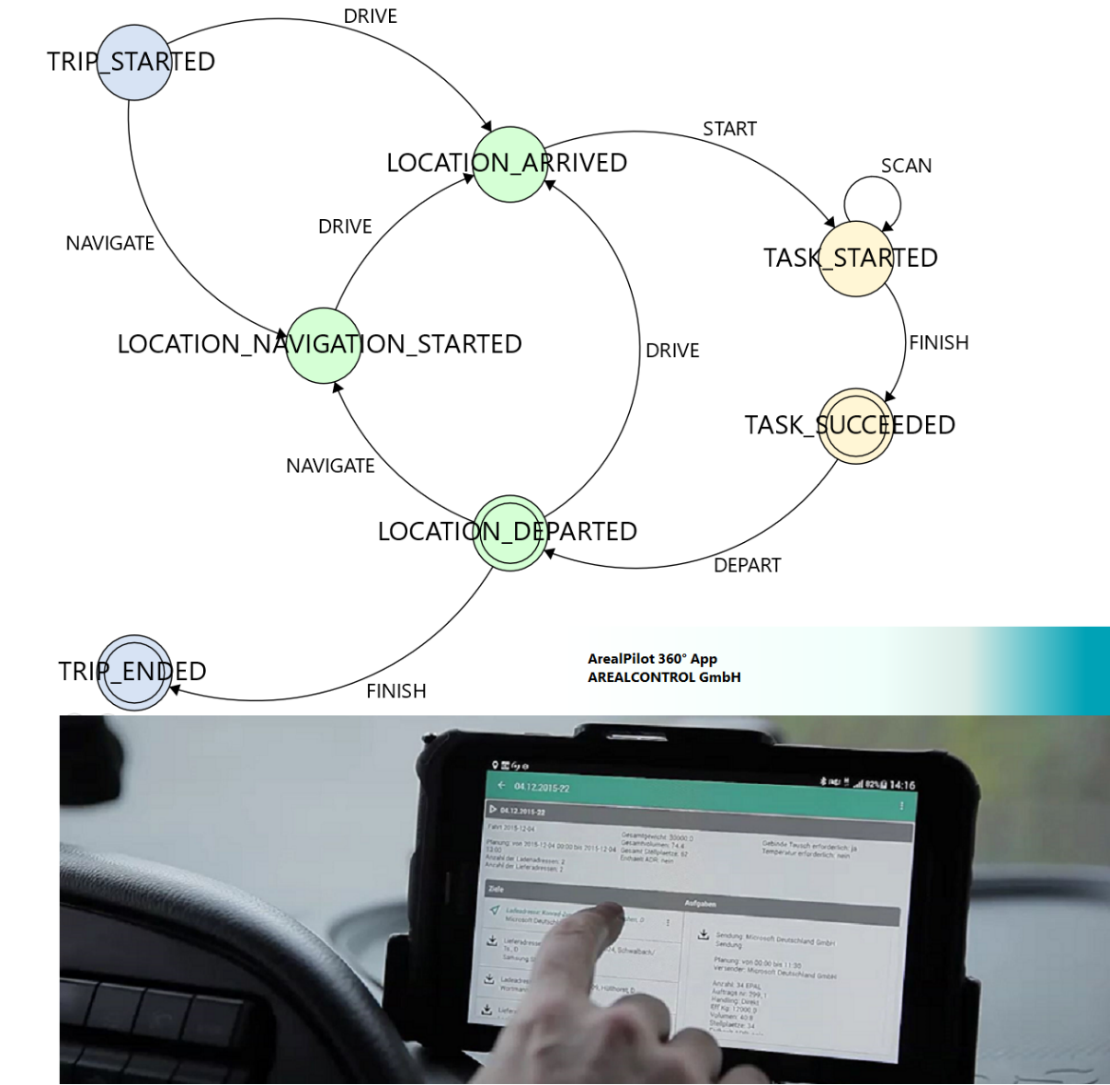
Die erweiterte ArealPilot 360° App ermöglicht das freie Definieren unterschiedlicher Workflows und eine schnelle Barcodescannung für die lückenlose Sendungsverfolgung. (Quelle: Arealcontrol GmbH)

Arealcontrol: Android-App mit Highspeed-Barcode-Scanning
Freies Definieren unterschiedlicher Workflows - Schnelle Barcodescannung für die lücken-lose Sendungsverfolgung
Stuttgart, den 13. April 2023 – Die auf Software- und Telematiklösungen für die Transportbranche spezialisierte Arealcontrol GmbH aus Stuttgart hat ihre ArealPilot 360° App für Android um eine Scanfunktion für Barcodes erweitert. In Verbindung mit Zebra-Geräten ermöglicht die App ein extrem schnelles Barcode-Scanning.
"Wir sind stolz darauf, unseren Kunden eine Lösung bieten zu können, die eine optimale Verfolgung ihrer Pakete ermöglicht", sagt Ulric Rechtsteiner, Geschäftsführer der Arealcontrol GmbH. "Die erweiterte App ist ein wichtiger Schritt in unserer Strategie, unseren Kunden innovative Lösungen zur Verfügung zu stellen, die ihre Geschäftsprozesse optimieren und gleichzeitig die gesetzlichen Anforderungen erfüllen."
In Kürze wird die erweiterte App bei einem namhaften Distributor mit täglich etwa 10.000 bis 14.000 Paketsendungen eingesetzt werden. Das Unternehmen nutzt das Warenwirtschaftssystem Microsoft Dynamics 365 Navision. Hier erfolgt das komplette Warehouse-Management, das Customer Relationship Management (CRM) sowie das Vorbereiten der Touren- und Routenplanung und die Sendungskonfiguration. Anschließend werden die jeweiligen Pakete für jedes Auslieferfahrzeug auf Paletten bereitgestellt.
Das Fahrpersonal scannt mit Hilfe der App die Barcodes aller Pakete ab, so dass diese auf das jeweilige Fahrzeug gebucht werden. Dies erfolgt in umgekehrter Reihenfolge zur Ausliefertour, so dass die Fahrer beim Ausladen nicht mehr umräumen müssen.
Für die Zielführung wird die Navigation von Google genutzt. Die App zeigt dabei die nächsten Ablieferstationen sowie die dort auszuliefernden Pakete an, die bei der Übergabe an den Empfänger nochmals gescannt werden. Somit ist jederzeit klar, wo sich welches Paket befindet – und das über die gesamte Lieferkette vom Hersteller über den Großhandel, das Auslieferungslager bis hin zum Empfänger.
Unterschiedliche Workflows werden ebenfalls frei definierbar in der App abgebildet. Somit kann zum Beispiel differenziert werden, ob eine Lieferung mit oder ohne Inkasso ausgeliefert wird. Auch Rücknahmen oder Störungen wie Beschädigungen oder Annahmeverweigerungen können damit abgebildet werden.
Aufgrund gesetzlicher, steuer- und versicherungsrechtlicher Auflagen benötigte der Distributor zudem eine hundertprozentige Paket- und Sendungsverfolgung. Mit der erweiterten ArealPilot 360° App für Android bietet Arealcontrol ihren Kunden eine Lösung, die das effiziente und zuverlässige Verfolgen von Paketen mit Barcode-Scanning gewährleistet. Die Lösung ermöglicht das Integrieren beziehungsweise Anbinden an interne Planungssysteme wie ERP, CRM sowie Ticket- und Transport Management Systeme. Das können bekannte IT-Lösungen wie Microsoft Dynamics 365 Navision und SAP sein, aber auch weniger verbreitete Softwarelösungn. Per XML-Webservices findet eine permanente und Near-Realtime-Kommunikation statt, die nur durch die Reaktionszeit der Netzwerke auf eine bis fünf Sekunden verzögert ist.
Durch die stetigen Updates zwischen App, Telematik-Plattform und Backend ist in der Zentrale jederzeit der aktuelle Status jeder einzelnen Sendung bekannt. Dies ist ein zeitgemäßer Informationslevel, der viele Kundenansprüche nach Realtime-Informationen sowie transparenter Ankunftszeiten (ETA – Estimated Time of Arrival) erfüllt. Die Datenanalyse über die Zeitreihen liefert wiederum Erkenntnisse für weitere Optimierungen im Ausliefer- und Distributionsprozess für zukünftige Touren.
Praktisch nebenbei wird auch die Arbeitszeit des Fahrpersonals mit den jeweiligen Tätigkeiten wie Laden, Abladen, Fahren, Pause, Tanken oder auch Störungen erfasst. Somit werden die Anforderungen nach einer präzisen Arbeitszeiterfassung eingehalten (siehe BAG-Urteil, September 2022 und EuGH-Urteil Mai 2019).
Vor dem Hintergrund der großen übertragenen Datenmengen spielen Sicherheit und Schutz der Daten eine wichtige Rolle: Das Portal von Arealcontrol wird in zwei DIN/EN/ISO 27001 zertifizierten Rechenzentren (Level / Tier 3) als „Private Cloud“ gehostet, die miteinander gespiegelt sind. Eine Portalverfügbarkeit von 99,982 Prozent pro Jahr ist garantiert. Das entspricht einer „Down-Zeit“ von maximal 90 Minuten jährlich.

Kurzprofil Arealcontrol GmbH
Die Arealcontrol GmbH ist ein im Jahr 2003 gegründeter Anbieter für Telematik- & IoT-Lösungen mit optionaler GPS-Ortung und -Tracking sowie Software für Transport/Logistik, Handel, Handwerk-, Bauunternehmen und mittelständische Industrie. Heute stehen mehrfach mit Awards ausgezeichnete Lösungen für den Flotten- und Fuhrparkbedarf in vielen Anwendungen und Branchen zur Verfügung. Zuletzt gewann Arealcontrol den Deutschen Telematik Award 2022 in der Kategorie Apps und den 1. Platz des Deutschen Telematik Preis 2022, Kategorie „Field Service“. Bereits 2018 den 1. Platz für Service-PKW sowie mehrere 2. und 3. Plätze in 2018 – 2020 in LKW-Kategorien.
Weitere Infos unter www.arealcontrol.de

Pressekontakte:
Arealcontrol GmbH | KfdM – Kommunikation für den Mittelstand
Ulric Rechtsteiner  Strohberg 1  D-70180 Stuttgart  Telefon: +49 (0)711-60179 0  E-mail: info@arealcontrol.de | Marcus Walter  Schulstraße 29  84183 Niederviehbach  Telefon: +49 (0) 170 77 36 70 5  E-Mail: walter@kfdm.eu

